实验十三 浮力的相互作用

实验目的
研究牛顿第三定律在浮力中的体现。

实验原理
物体浸入液体时，将受到液体向上的浮力，同样物体对液体也有向下的压力。液体对物体的浮力和物体对液体的压力是一对作用力和反作用力，二者大小相等方向相反，符合牛顿第三定律。

实验器材
朗威DISLab、计算机、铁架台、转接器、标有刻度的钩码、细绳、水、烧杯、托盘。

实验装置图
见图13-1。
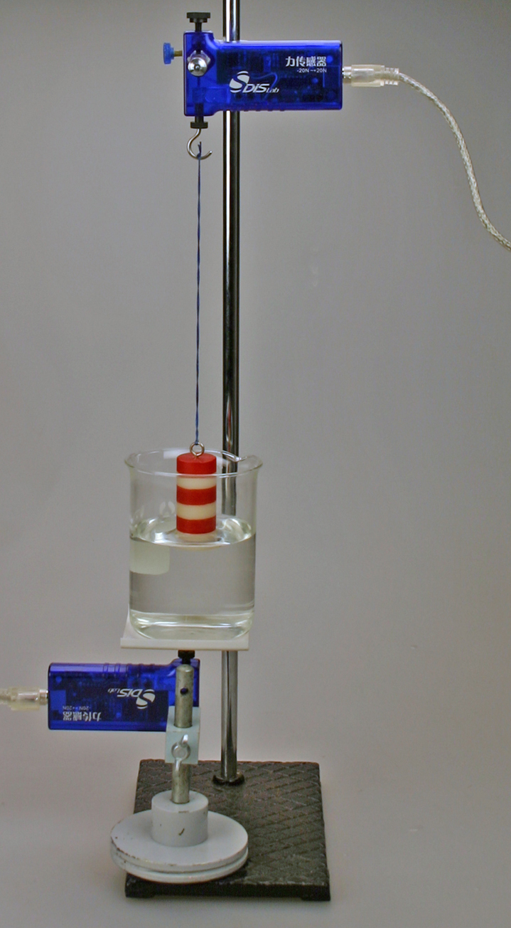
图13-1 实验装置图

实验过程与数据分析
- 将两只力传感器接入数据采集器；
- 将力传感器1固定在支架上，其测钩更换为带有螺钉的托盘（与朗威DISLab电子天平类似）并竖直向上，用转接器将力传感器2固定在铁架台上，使其测钩竖直向下；
- 在烧杯内加入适量的水，置于托盘之上，将钩码悬挂在力传感器2的测钩上，钩码距水面1cm；
- 打开“计算表格”，“点击记录”两个力传感器的测量数据；
- 依次将砝码浸入水中1cm、2cm、3cm、4cm、5cm、6cm，并手动点击记录当时的实验数据；
- 在表格中增加变量“h”表示钩码浸入水中的深度，并输入相应的数值，输入自定义公式F_{h}=F₁+F₂，得到计算结果（图13-2）；
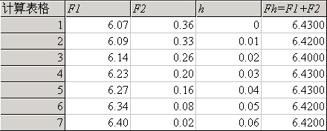
图13-2 实验数据
- 点击“绘图”，设定并绘出基于实验数据的三条图线“F₁-h”、“F₂-h”、“F_{h}-h”（图13-3）；
- 图13-3下方的图线“F₂-h”对应力传感器2所受拉力随h的变化；中间图线“F₁-h”对应力传感器1所受压力随h的变化；上方图线“（F₁+F₂）-h”对应两力之和随h的变化。可见随着钩码入水深度的增加，钩码所受浮力越来越大（F₂减小），钩码对水的压力也越来越大（F₁增大）。二者增减幅度相等，故F₁与F₂之和保持不变。
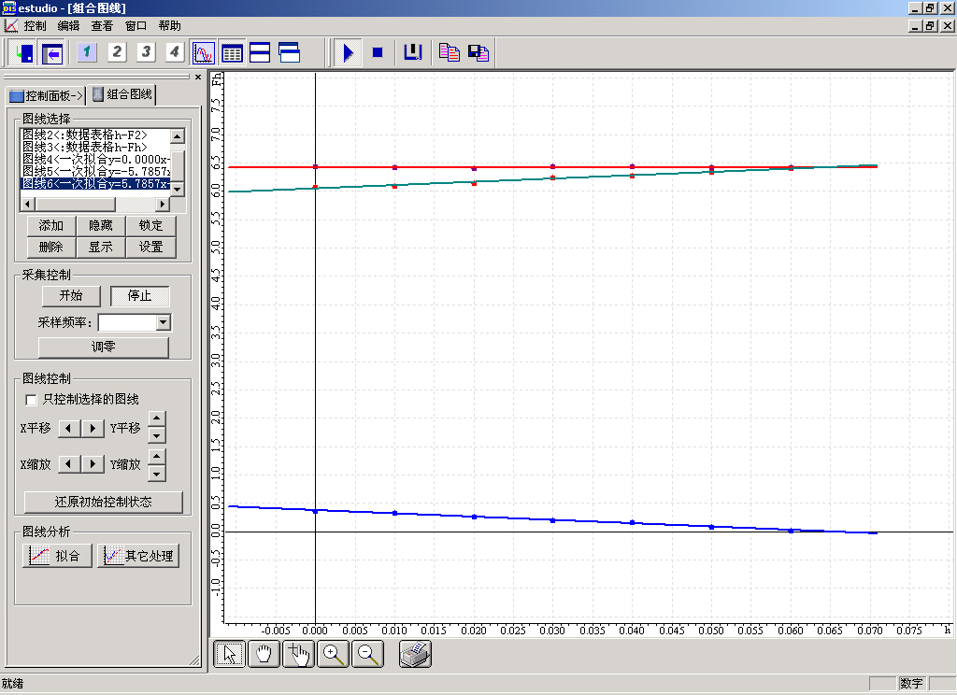
图13-3 实验图线
F₂-h
F₁-h
（F₁+F₂）-h

